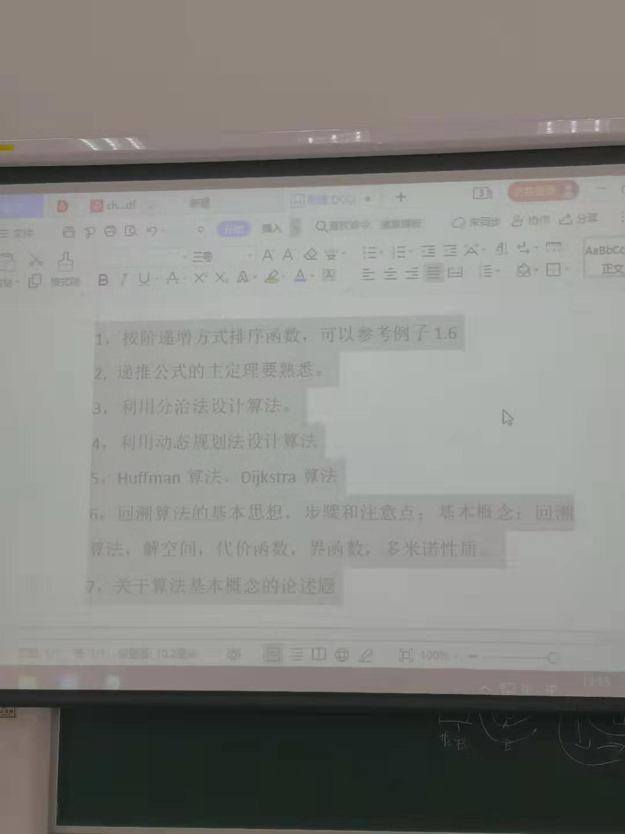

1. 按接递增方式排序函数

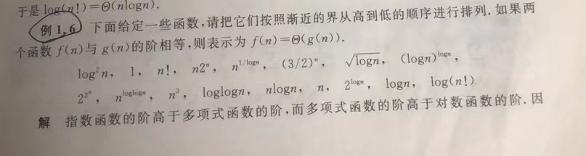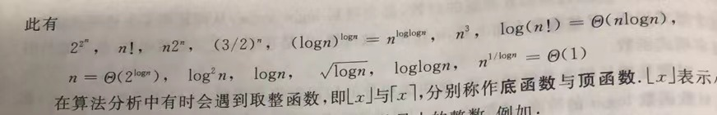

1. 递推公式的主定理熟悉

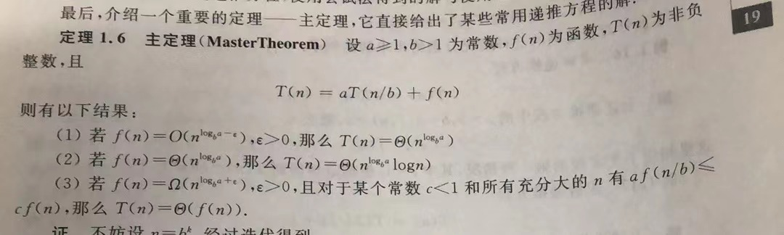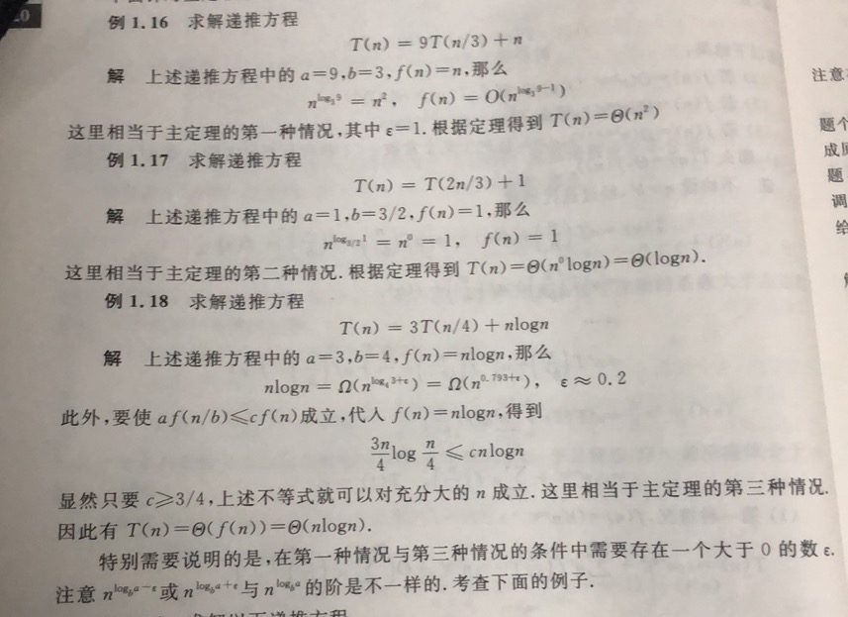

1. 分治算法

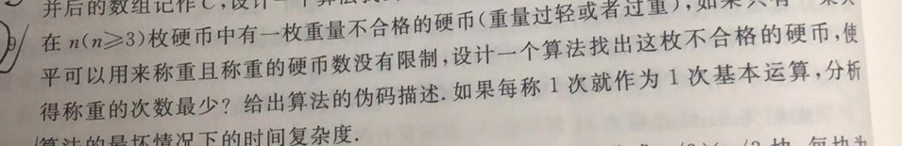

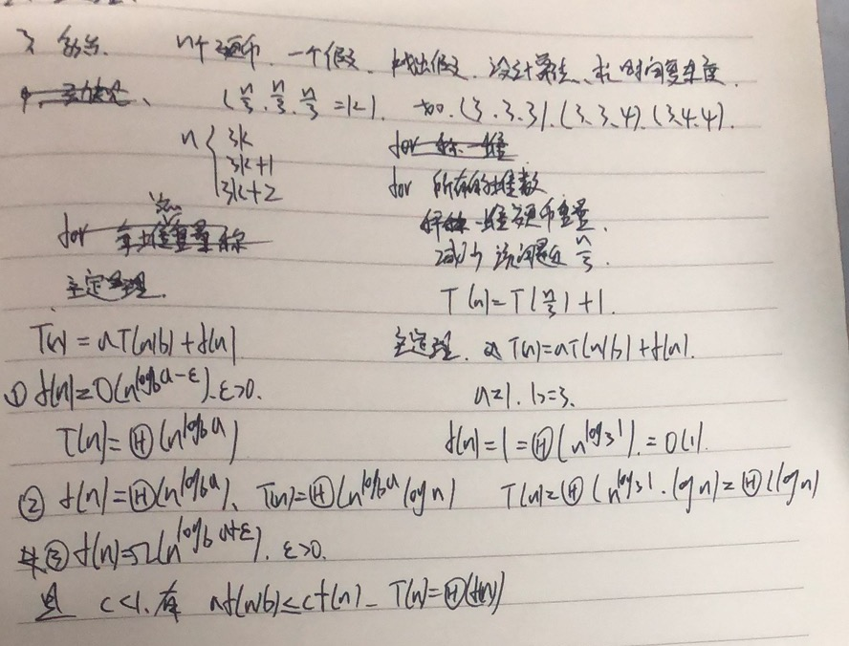

1. 动态规划算法

用动态规划法寻找最长的子序列，降序

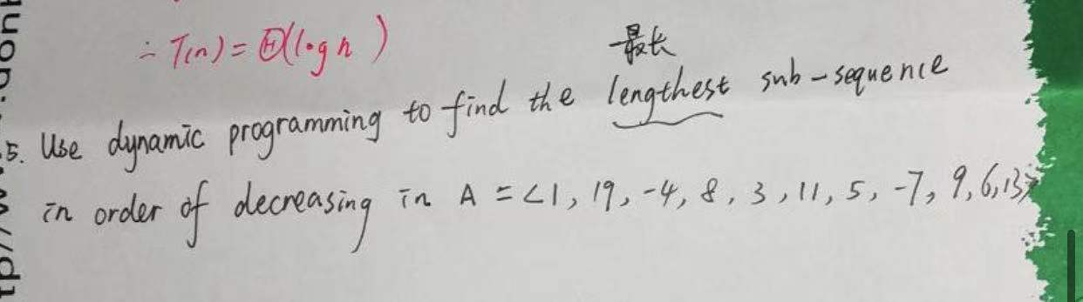

1. 哈夫曼编码

Characters：A、B、C、D、E、F、G、H，

weigth：1/100,1/100,2/100,3/100,5/100,8/100,13/100,21/100

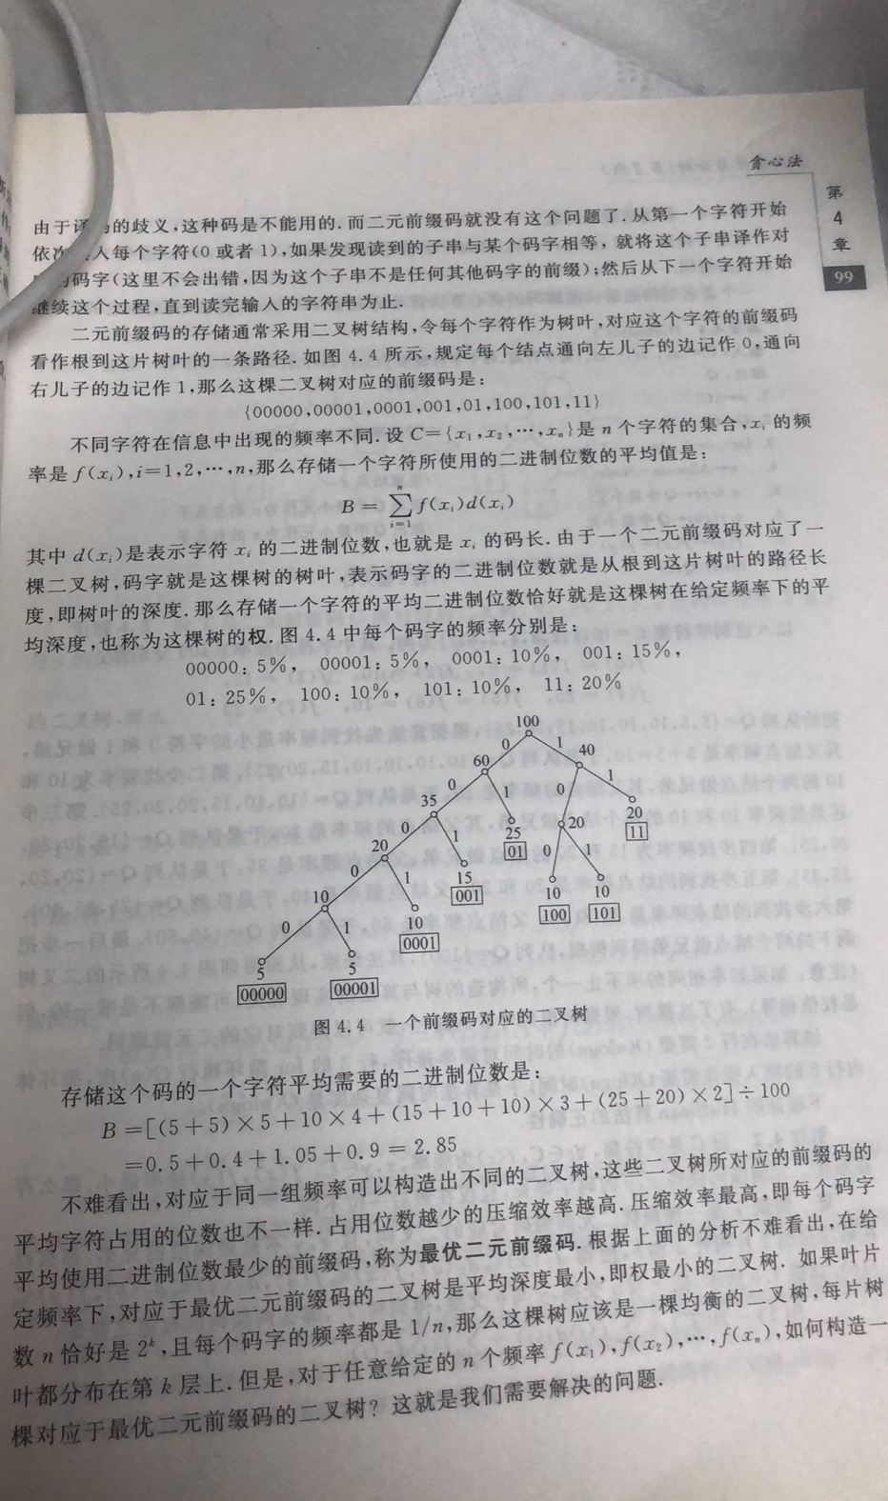

1. 总结回溯算法的主要思想、步骤、注意事项

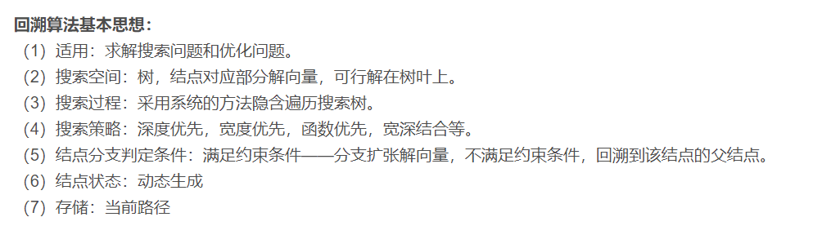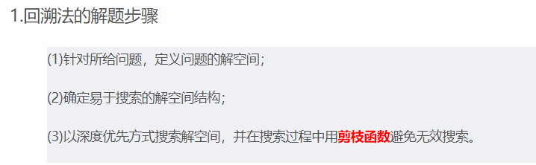

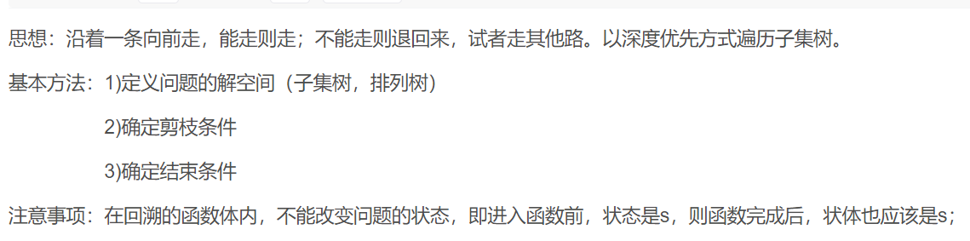

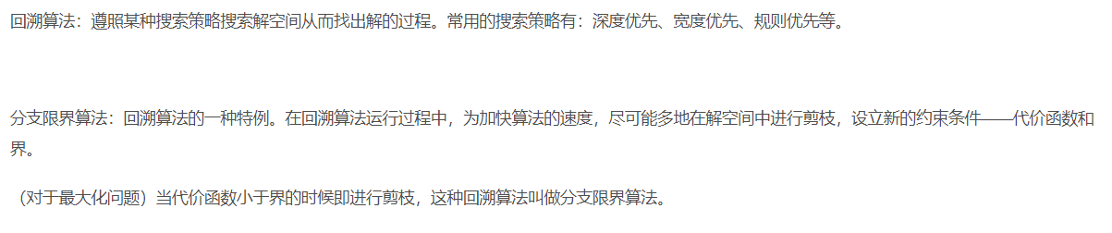

回溯算法：解空间、代价函数、界函数、多米诺性质

解空间：搜索问题的解所在的集合，又称为搜索空间。解空间通常可以安排成树形结构，常用解空间有子集树，排列树等。

代价函数：以搜索树的任何的结点v开始搜索以v为根的子树，在这个范围可能得到可行解，代价函数f(v)表示在该子树中可行解的目标函数值的一个上界（对于最大化问题）

界函数：函数在搜索树中某个结点的函数值是算法搜索到该结点时，已经得到的可行解的目标函数的最大值。

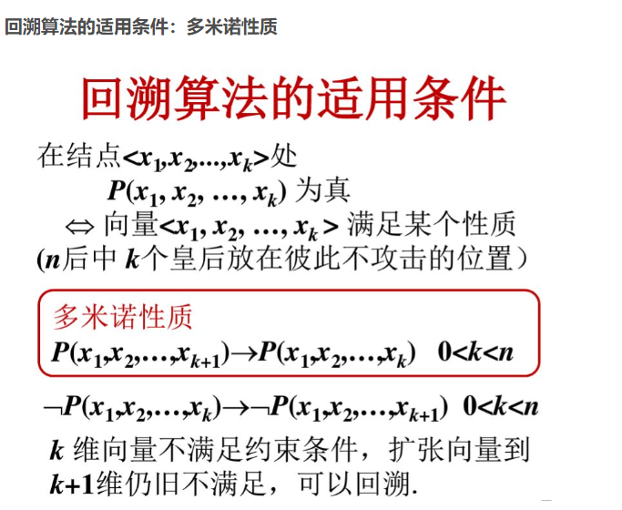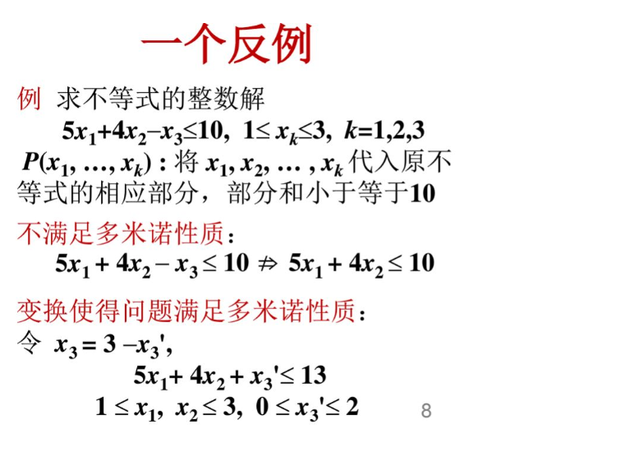

1. 总结了排序算法的复杂度、良好的算法和空间复杂度，并用200多个字进一步阐述了这三个方面之间的关系。冒泡排序，插入排序，希尔排序，快速排序，堆排序，二分归并排序，

